营运部发【2021】024号 签发人：蒋炜
第二阶段：关于开展佰策高风险会员回访的通知
高价值会员回访工作开展近一个月的时间，结合门店实际会员情况公司决定开展第二阶段“高风险”会员回访工作。
- 重点回访人群：1.高风险会员。
- 重点回访内容：
序号 | 重点回访
1 | 销售金额最大的顾客
2 | 重点品种（阿胶、慢病用药等）
1.回访时间：2021年1月23号起
2.门店回访任务：见附表
3.优惠券推送：营运部将对所有高风险会员进行短信推送50元优惠券，满80元即可使用（特价除外）。优惠券有效期为当月，若顾客一直未到店进行消费，那么顾客每个月都会收到一张优惠券。
4.核销方式：凭短信优惠码核销。
（对于部分电话号码、会员信息、座机的顾客可能无法收到短信）
三、佰策回访提交是为了避免门店回访重复。
打开佰策 会员管理 高风险会员 按金额排序 点击未回访的会员（若门店所有会员都已经回访完毕后可查看末次回访超过30天的进行回访） 从佰策APP中拨打电话 回访后将备注填至“回访提交” 确定
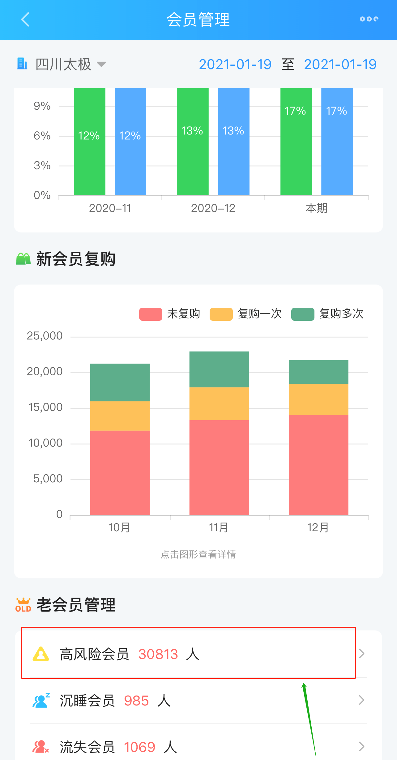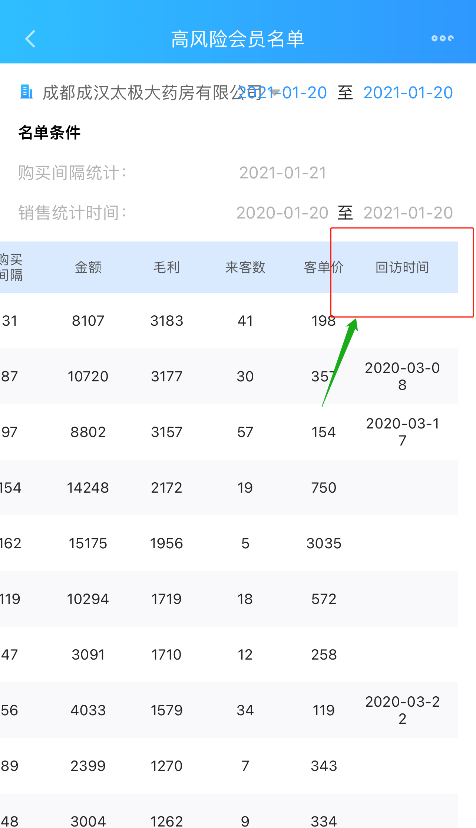

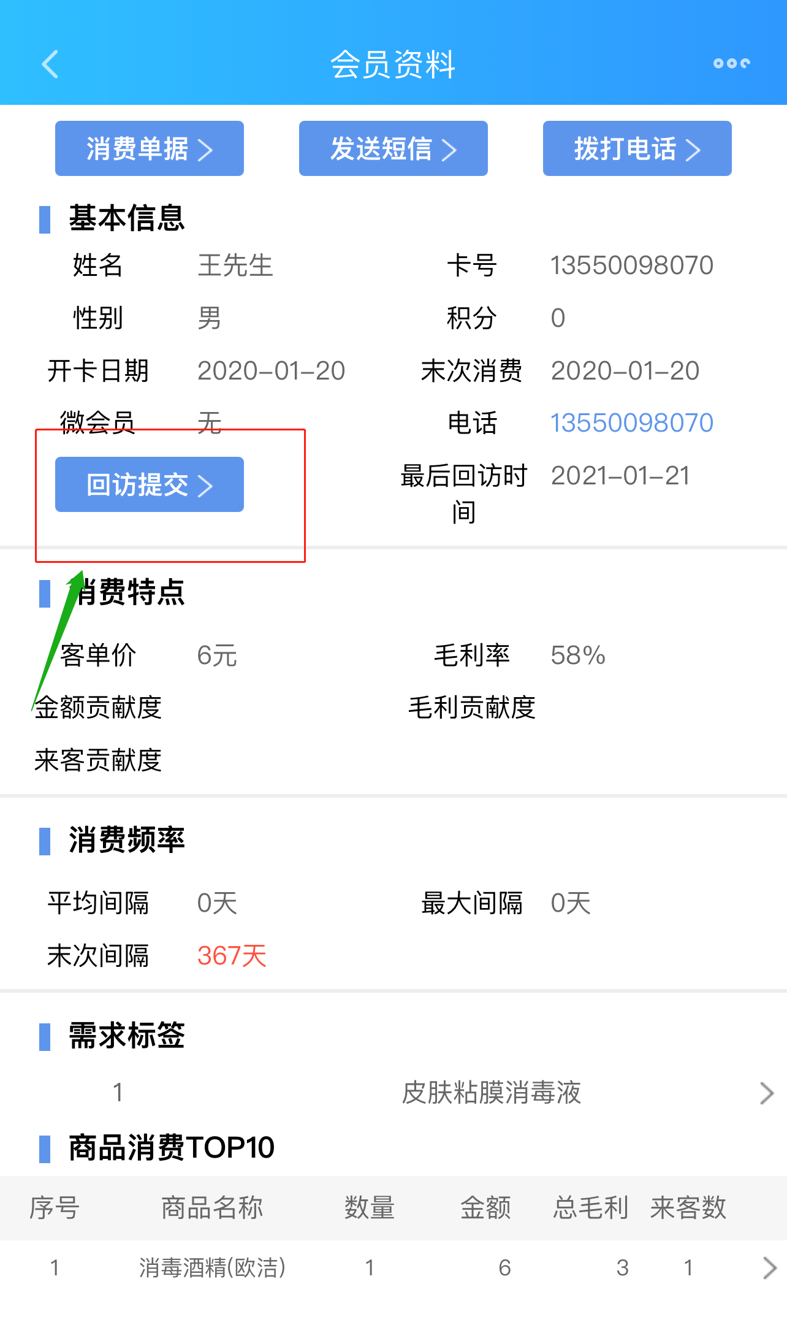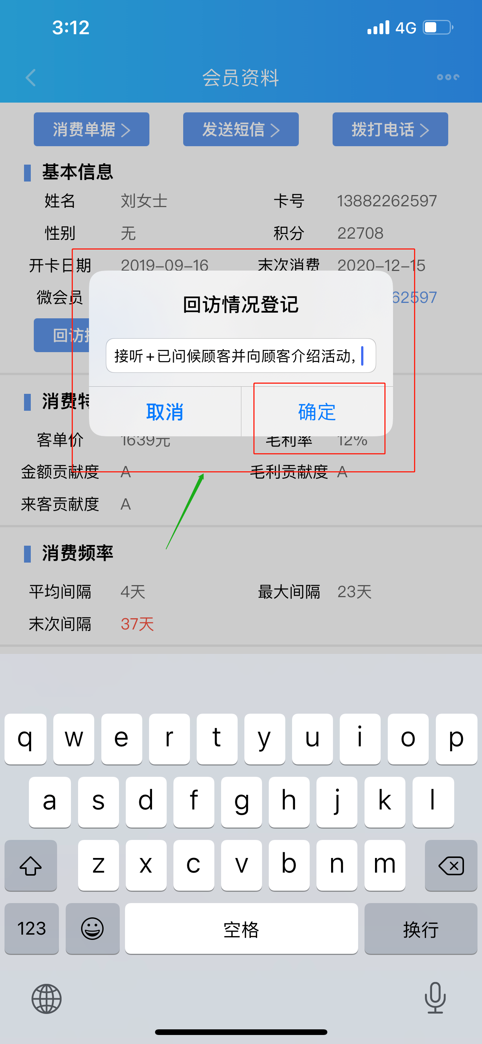
注意：1.回访后必须填写“回访提交”，未填写则不算完成任务（回访提交的内容格式为：是否接听+沟通内容）
例：已接听+已问候顾客并向顾客介绍了活动内容+顾客表示空了就来。
2.回访时间是指末次回访时间，门店需仔细查看，先对未回访过的顾客进行回访，近30天回访过的顾客不再进行。
四、检核：
1.每天回访后于当天营业结束后填至销售报表上。由片区主管进行检核，未未按要求回访的或未完成回访任务的门店处罚20元/天。
2.片长检核后每天晚上11点前在营运部钉钉群中回复。
例如：1月23号西北片区高风险会员回访140名完成率100%。
（回访明细在佰策后台查看）未按要求通报扣片长绩效2分/次。

营运部每天通过佰策抽查回访情况及记录。未按要求回访及未回访执行处罚100元/店。
- 标准话术：
注意：1.对回访沟通不反感的顾客应推荐添加企业微信。
（还需提醒顾客短信有可能被拦截，请在拦截短信中查看）
主题词： 关于用佰策回访高风险会员 的 通知
四川太极大药房连锁有限公司 2021年1月22日印发
打印:王娜 核对：谭莉杨 （共印1份）

